( 單位全銜 )申請承辦技術士技能檢定術科測試場地及機具設備評鑑自評表
公告日期：110.06.10
第一部分：基本資料  單位負責人： .  單位地址： .  場地地址： .  承辦部門（科系）： .  職類名稱及代號：□06201移動式起重機操作（伸臂可伸縮）  □06202移動式起重機操作（伸臂不伸縮） | 場地聯絡人： .  電 話： .  手 機： .  電子郵件: .  級 別： 單一級
場地□自有 □租借(需檢附租賃契約或使用同意書2年以上)租期自民國 年 月 日至民國 年 月 日
申請本職類場地評鑑屬□首次 □增加崗位數 □場地遷移 □即將到期 □試題變動(調整) □場地過期 □其他
本單位本職類級別合格場地： □ 無
□ 有，已有經評鑑合格 崗位數之合格場地（請於填寫下表「申辦單位現有規格/數量」時，將原有合格數量併計，重新接受評鑑）。
第二部分：申辦單位自評：移動式起重機操作（ ）職類場地機具設備單一級，每場檢定人數 人。
一、場地部分：第一站分別為二種不同檢定機具及設備，申請評鑑單位得擇其一或二種場地申請評鑑，評鑑時請逐項參照本職類場地自評表辦理，並做好場地及設施之安全維護。
1.檢附申請單位之平面位置圖：場地於單位所處之位置（標示建物、樓層、確實位置）及交通路線資訊。
2.檢附檢定崗位圖及場地照片：依試題規定，並配合測試崗位、動線配置機具設備，完成建置佈置後，檢附檢定崗位配置圖，並佐以前視、後視、左視、右視四面之場地照片（每場地空間各4張照片，貼於A4紙張，並敘明拍攝角度）及第一站之起重機照片（內容包含標示在起重機上之證號及吊升荷重）、第二站之荷物、吊掛用吊具、供吊掛用之吊鈎組設備等排放妥善照片。
3.檢附逃生路線與滅火器排放位置平面圖。
4.場地機具設備如屬資通訊產品(包含軟體、硬體及服務等項，另具連網能力、資料處理或控制功能者皆屬廣義之資通訊產品，如無人機、網路攝影機、分享器、印表機等)，均不得為大陸廠牌。
5.場地需求項目：
項目 | 場 地 需 求 | 說 明 | 申辦單位自評  （申請單位現有規格/數量） | 實地評鑑情形  （評鑑人員逐項按  規格/數量詳填）
1 | （乾粉）滅火器 | 規格10型以上，藥劑需在有效期限內，每站至少一瓶。 | 第一站：  規格： 型、數量： 瓶  □有效期限： 年 月 日  □永久有效：壓力正常與足夠  第二站：  規格： 型、數量： 瓶  □有效期限： 年 月 日  □永久有效：壓力正常與足夠 | 第一站：  規格： 型、數量： 瓶  □有效期限： 年 月 日  □永久有效：壓力正常與足夠  第二站：  規格： 型、數量： 瓶  □有效期限： 年 月 日  □永久有效：壓力正常與足夠
2 | 逃生設施、平面圖及逃生路線及警語標示 | 應於醒目處張貼平面圖、緊急逃生指標及警語標示。 | 第一站：  平面圖、緊急逃生指標及警語標示  □已張貼於明顯處 □未張貼  第二站：  平面圖、緊急逃生指標及警語標示  □已張貼於明顯處 □未張貼 | 第一站：  平面圖、緊急逃生指標及警語標示  □已張貼於明顯處 □未張貼  第二站：  平面圖、緊急逃生指標及警語標示  □已張貼於明顯處 □未張貼
3 | 應檢人休息區 | 應有與應檢人數相同之座位數，提供應檢人休息之用。第二站休息區應與應檢區區隔，避免干擾及窺視。 | 位置：  數量： 座位  第二站休息區與應檢區是否區隔  □符合□不符合 | 位置：  數量： 座位  第二站休息區與應檢區是否區隔  □符合□不符合
6.場地需平坦堅實，並鋪蓋混凝土或瀝青，場地圖應直接畫在上面。但申請單位如畫製場地圖於大型遮蔽物（如帆布、木板、鐵板等）鋪蓋於場地上者，鋪蓋位置應符合試題規定並緊貼牢固於場地，不得有皺摺、反光、積水或危害操作安全情形，且應於辦理檢定時，術科測試辦理單位要提供經檢核准之〝現場標有尺寸之場地圖〞，供監評人員核對當天測試場地。如有不符時，術科測試辦理單位應盡快協助修正後再開始測試。
7.標準場地圖例僅供參考，申請單位應檢附實際畫製在現場標有尺寸之場地圖。
8.各場地設施及空間均應考慮操作安全。
9.標準場地圖例：
第一站【伸臂可伸縮式】、【伸臂不伸縮式】檢定場地圖
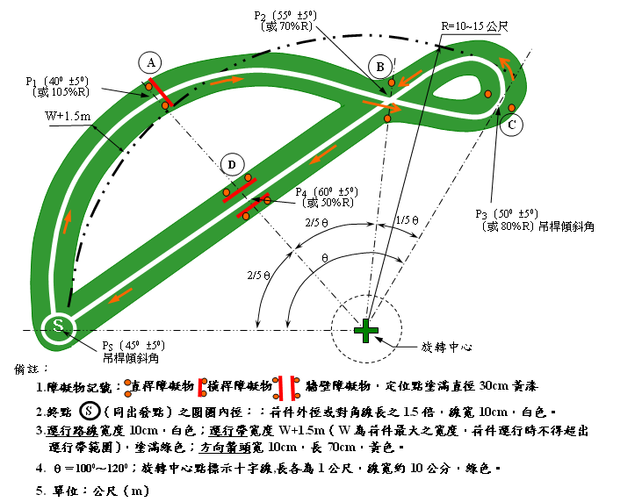
註：1.場地繪製時請參考第9項「標準場地圖例」，先行在擬設置之場地平面圖上依實際比例尺寸繪製運行路線及障礙物位置等（確定可行後，再據以繪製於地面），並在第6項平面圖上標示「標準場地圖例」所示之相關實際尺寸，於申請時一併檢附。
2.現場實際場地繪製時之任何輔助線條在評鑑前暫勿擦除，俾供評鑑委員參考。

二、機具設備部分：檢附機具設備一年內定期維護紀錄(首次評鑑者免附)
【項目壹及項目貳之第一站分別為二種不同檢定機具及設備，申請評鑑單位得擇其一或二種申請評鑑，評鑑時請逐項參照本職類場地機具、設備標準表，評列實有機具設備之數量及規格】
移動式起重機操作 職類單一級，每場檢定人數 2人，分二站進行，每站 1 人  （表中所列每場檢定人數及機具設備名稱、規格、單位、數量等項目內容請勿擅自更動） |  |  |  |  |  |  |  |  |  |  |  |  | 申辦單位自評  （申請檢定崗位  數 人） | 實際評鑑情形  （評鑑人員逐項按  規格/數量詳填）
項目 | 機具或設備名稱 | 規格 |  | 單位 |  |  | 數量 |  |  | 備註 |  |  | 申請單位現有  規格/數量 | 實際評鑑情形  （評鑑人員逐項按  規格/數量詳填）
壹 | 第一站（伸臂不可伸縮式）檢定設備表
1. | 伸臂不可伸縮式起重機 | 吊升荷重3公噸以上(卡車或履帶型)移動式起重機 |  |  | 部 |  |  | 1 |  |  | 具操作室及有效檢查合格證件 |  | 1.合格證字號： .  起重機編號 ： .  具操作室及有效檢查合格證件，期限至 年  月 日  2.吊升荷重 公噸  □卡車□履帶型  部  以上□符合□不符合 | 1.合格證字號： .  起重機編號 ： .  具操作室及有效檢查合格證件，期限至  年 月 日  2.吊升荷重 公噸  □卡車□履帶型  部  以上□符合□不符合
2. | 荷物（含吊具） | 圓或方柱形，荷重約0.5~1公噸，直徑或對角線約45-60cm。 |  |  | 只 |  |  | 1 |  |  | 至少需用兩條吊掛，吊舉角30~60度，須檢附荷重實際重量證明。 |  | 1.形狀 □圓形 □ 方柱形  2.荷物重量 公噸  3.荷物  □直徑 cm  □對角線長 cm  4.荷物高度 cm  5.吊掛 條  6.吊舉角 度  7.荷物之外表有標示重量(如附件)  □符合 □不符合  只  以上□符合□不符合 | 1.形狀 □圓形 □ 方柱形  2.荷物重量 公噸  3.荷物  □直徑 cm  □對角線長 cm  4.荷物高度 cm  5.吊掛 條  6.吊舉角 度  7.荷物之外表有標示重量(如附件)  □符合 □不符合  只  以上□符合□不符合
3. | 直桿障礙物 | 如附件一圖a |  |  | 付 |  |  | 3 |  |  |  |  | 如附件一圖a 付  □符合 □不符合 | 付□符合 □不符合  (請將實測數據詳填於  附件一圖a空白處)
4. | 橫桿障礙物 | 如附件一圖b |  |  | 付 |  |  | 1 |  |  |  |  | 如附件一圖b 付  □符合 □不符合 | 付□符合 □不符合  (請將實測數據詳填於  附件一圖b空白處)
5. | 牆壁障礙物 | 如附件一圖c |  |  | 付 |  |  | 1 |  |  |  |  | 如附件一圖c 付  □符合 □不符合 | 付□符合 □不符合  (請將實測數據詳填於  附件一圖c空白處)
6. | 計時碼錶 |  |  |  | 只 |  |  | 1 |  |  |  |  | 只 | 只
7. | 哨子或紅旗 |  |  |  | 只  (支) |  |  | 1 |  |  | 指揮用 |  | □哨子 .只 ..只  □紅旗 支 | □哨子 .只 ..只  □紅旗 支
8. | 叉架 | Y形叉架約3cmψ×2m長 |  |  | 支 |  |  | 1 |  |  | 撐橫桿用 |  | Y形叉架約3cmψ×2m長， 支 | Y形叉架約3cmψ×2m長， 支
9. | 高度標桿 | 約3cmψ×2.50m長桿 |  |  | 支 |  |  | 1 |  |  | 分別在標桿上1.9~2.1m漆上白色，1.8m~1.9 m及2.1 m ~2.2 m處塗上紅色，其他塗上黑色。 |  | 約3cmψ×2.50m長桿  標桿上 m為白色，  m及 m處為紅色，其他為黑色。  支  以上□符合 □不符合 | 約3cmψ×2.50m長桿  標桿上 m為白色，  m及 m處為紅色，其他為黑色。  支  以上□符合 □不符合
貳 | 第一站（伸臂可伸縮式）檢定設備表
11. | 伸臂可伸縮式起重機 | 吊升荷重3公噸以上(卡車或輪行型)移動式起重機 |  |  | 部 |  |  | 1 |  |  | 具操作室及有效檢查合格證件 |  | 1.合格證字號： .  起重機編號 ： .  具操作室及有效檢查合格證件，期限至 年  月 日  2.吊升荷重 公噸  □卡車□輪行型  部  以上□符合□不符合 | 1.合格證字號： .  起重機編號 ： .  具操作室及有效檢查合格證件，期限至  年 月 日  2.吊升荷重 公噸  □卡車□輪行型  部  以上□符合□不符合
2. | 荷物（含吊具） | 圓或方柱形，荷重約0.5~1公噸，直徑或對角線約45-60cm。 |  |  | 只 |  |  | 1 |  |  | 吊舉角30~60⁰，須檢附荷重實際重量證明。 |  | 1.形狀□圓形 □方柱形  2.荷物重量 公噸  3.荷物  □直徑 cm  □對角線長 cm  4.荷物高度： cm  5.吊掛 條  6.吊舉角 度  7.荷物之外表有標示重量  □符合 □不符合  只  以上□符合□不符合 | 1.形狀□圓形□方柱形  2.荷物重量 公噸  3.荷物  □直徑 cm  □對角線長 cm  4.荷物高度： cm  5.吊掛 條  6.吊舉角 度  7.荷物之外表有標示重量 □符合 □不符合  只  以上□符合□不符合
3. | 直桿障礙物 | 如附件一圖a |  |  | 付 |  |  | 2 |  |  |  |  | 如附件一圖a 付  □符合 □不符合 | 付□符合 □不符合  (請將實測數據詳填於  附件一圖a空白處)
4. | 橫桿障礙物 | 如附件一圖b |  |  | 付 |  |  | 1 |  |  |  |  | 如附件一圖b 付  □符合 □不符合 | 付□符合 □不符合  (請將實測數據詳填於  附件一圖b空白處)
5. | 牆壁障礙物 | 如附件一圖c |  |  | 付 |  |  | 1 |  |  |  |  | 如附件一圖c 付  □符合 □不符合 | 付□符合 □不符合  (請將實測數據詳填於  附件一圖c空白處)
6. | 計時碼錶 |  |  |  | 只 |  |  | 1 |  |  | 計時用 |  | 只 | 只
7. | 哨子或紅旗 |  |  |  | 只(支) |  |  | 1 |  |  | 指揮用 |  | □哨子 .只 ..只  □紅旗 支 | □哨子 .只 ..只  □紅旗 支
8. | 叉架 | Y形叉架約3cmψ×2m長 |  |  | 支 |  |  | 1 |  |  | 撐橫桿用 |  | Y形叉架約3cmψ×2m長， 支 | Y形叉架約3cmψ×2m長， 支
9. | 高度標桿 | 約3cmψ×2.50m長桿 |  |  | 支 |  |  | 1 |  |  | 分別在標桿上1.9~2.1m漆上白色，1.8m~1.9 m及2.1 m ~2.2 m處塗上紅色，其他塗上黑色。 |  | 約3cmψ×2.50m長桿  ，標桿上 m為白色， m及 m處為紅色，其他為黑色。  支  以上□符合 □不符合 | 約3cmψ×2.50m長桿  ，標桿上 m為白色， m及 m處  為紅色，其他為黑色。  支  以上□符合 □不符合
參 | 第二站檢定設備表
1. | 供吊掛實習用之吊鈎組設備 | 吊鈎需具有上下捲揚及停止固定功能外，並能橫移至荷物上方，供懸掛各荷物之吊索等吊具用。 |  |  | 套 |  |  | 1 |  |  | 供現場吊掛用，並能將荷物捲離地面暫停 |  | 吊鈎均具有規格之功能  ，並能將荷物捲離地面暫停。  套  □符合 □不符合 | 吊鈎均具有規格之功能，並能將荷物捲離地面暫停。  套  □符合 □不符合
2. | 吊掛用吊具 | 各種不同粗細長短之鋼索至少10條，鏈條、纖維索、纖維帶等吊索至少6條。墊物、馬鞍環及可配合現場不同荷物之吊具若干。 |  |  | 套 |  |  | 1 |  |  | 注意：數量及規格至少須能搭配第3項各式形狀、材質、重量之荷物吊掛 |  | 1.鋼索 條，如下：  2.吊索 條  鏈條 條  纖維索 條  纖維帶 條  3.墊物、馬鞍環及可配合現場不同荷物之吊具若干  □符合 □不符合  共 套  以上□符合 □不符合 | 1.鋼索 條，如下：  2.吊索 條  鏈條 條  纖維索 條  纖維帶 條  3.墊物、馬鞍環及可配合現場不同荷物之吊具若干  □符合 □不符合  共 套  以上□符合 □不符合
  規格 | 條 | 規格 | 條
  規格 | 條 | 規格 | 條
3. | 荷物 | 依照附件二第二站荷物分類附圖各種不同類型荷物中，任選一個以上，並以數字編號。 |  |  | 套 |  |  | 1 |  |  | 4個以上，供重量估測及吊掛用，每個體積0.3m³以上，重量至少100kg。(請檢附實際尺寸圖並標示荷物名稱、體積計算及重量) |  | 1.矩形類： 個  名稱 ﹨  體積 ﹨ m³  重量 ﹨ kg  2.圓形類： 個  名稱 ﹨  體積 ﹨ m³  重量 ﹨ kg  3.環形等類： 個  名稱 ﹨  體積 ﹨ m³  重量 ﹨ kg  4.其他形類： 個  名稱 ﹨  體積 ﹨ m³  重量 ﹨ kg  共 套  以上□符合 □不符合 | 1.矩形類： 個  名稱 ﹨  體積 ﹨ m³  重量 ﹨ kg  2.圓形類： 個  名稱 ﹨  體積 ﹨ m³  重量 ﹨ kg  3.環形等類： 個  名稱 ﹨  體積 ﹨ m³  重量 ﹨ kg  4.其他形類： 個  名稱 ﹨  體積 ﹨ m³  重量 ﹨ kg  共 套  以上□符合 □不符合
4. | 指揮手勢標示牌 | 需有預備、捲上、捲下、起伸臂、伏伸臂、伸伸臂、縮伸臂、起伸臂降吊鈎、伏伸臂升吊鈎、向右旋轉、向左旋轉（水平移動）、慢慢捲上、慢慢捲下、指示位置、翻轉、停止、緊急停止等 |  |  | 張 |  |  | 1 |  |  | 配合應檢機具設備，選擇適當之指揮信號。 |  | 指揮手勢標示牌內容均依照規格內容準備  張  □符合 □不符合 | 指揮手勢標示牌內容均依照規格內容準備  張  □符合 □不符合
5. | 計時碼錶 |  |  |  | 只 |  |  | 1 |  |  |  |  | 只 | 只
6. | 紅色布旗 | 30cm×30cm（含長約50cm×3cmψ圓棒） |  |  | 支 |  |  | 1 |  |  | 指揮用 |  | 30cm×30cm（含長約50cm×3cmψ圓棒）  支 | 30cm×30cm（含長約50cm×3cmψ圓棒）  支
7. | 籤枝及籤筒(抽形狀用) | 形狀籤支採數字編號，金屬製，寬  1~2cm，長10~15cm  ，厚度1mm以上，至少4支。 |  |  | 套 |  |  | 1 |  |  | 籤枝需評鑑，籤筒不予評鑑。 |  | 寬 cm  長 cm  厚 mm  共 支 套 | 寬 cm  長 cm  厚 mm  共 支 套
8. | 籤枝及籤筒(抽材質用) | 材質以鋼、銅、鋁、鋅、鉛、水泥、混凝土、杉木為準，籤枝每種各一支，規格如如上(第7項)，共8支。 |  |  | 套 |  |  | 1 |  |  | 籤枝需評鑑，籤筒不予評鑑。 |  | 寬 cm  長 cm  厚 mm  共 支 套 | 寬 cm  長 cm  厚 mm  共 支 套
9 | 計算機 |  |  |  | 台 |  |  | 1 |  |  | 重量估測用 |  | 台 | 台
10 | 5M捲尺 |  |  |  | 個 |  |  | 1 |  |  | 重量估測用 |  | 個 | 個
肆 | 檢定用材料及相關設備
1. | 拭布 |  |  |  |  | 公斤 |  |  | 3 |  |  | 擦拭用 | 公斤 | 公斤
2. | 黃(牛)油 |  | 普通用 |  |  | 公斤 |  |  | 2 |  |  | 起重機潤滑用 | 普通用 公斤 | 普通用 公斤
3. | 機油 |  | S.A.E.#30 |  |  | 公升 |  |  | 1 |  |  | 起重機潤滑用 | S.A.E.#30 公升 | S.A.E.#30 公升
4. | 油漆 |  |  |  |  | 式 |  |  | 1 |  |  | 繪線用 | 式 | 式
5. | 警告標誌 |  |  |  |  | 式 |  |  | 1 |  |  |  | 式 | 式
6. | 圍欄(柵) |  |  |  |  | 式 |  |  | 1 |  |  | 禁止閒人進入 | 式 | 式
7. | 棉紗手套 |  |  |  |  | 打 |  |  | 1 |  |  |  | 打 | 打
8 | 皮手套 |  |  |  |  | 双 |  |  | 5 |  |  |  | 雙 | 雙
9 | 指示牌 |  |  |  |  | 式 |  |  | 1 |  |  | 應檢方向指示用 | 式 | 式
10 | 堆高機 |  | 1公噸以上 |  |  | 台 |  |  | 1 |  |  | 檢定器材搬運用（視需要配置） | □需要 公噸， 台  □不需要 | □需要 公噸， 台  □不需要
11 | 活動式遮陽棚及桌椅 |  |  |  |  | 組 |  |  | 4 |  |  | 監評及應檢人用（如有屋頂或固定式遮陽設施，活動式遮陽棚可免） | 活動式遮陽棚及桌椅  組 | 活動式遮陽棚及桌椅  組
 |  |  |  |  |  |  |  |  |  |  |  |  | □有屋頂  □固定式遮陽設施  本項免設置活動式遮陽棚 組  設置桌椅 組 | □有屋頂  □固定式遮陽設施  本項免設置活動式遮陽棚 組  設置桌椅 組

附件一：
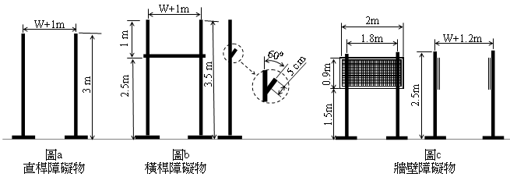

註：1.W表示圓柱形荷物之直徑或方柱形荷物之對角線長。
2.底座（盤）直徑30±1cm，厚度不超過25mm，能穩定支撐障礙物之鐵製圓盤，直桿部份採用呼徑（公稱）25薄鋼管（外徑約34mm）。圖示鋼管間尺寸標注以鋼管中心線為基準。
3.直桿障礙物分別在直桿1.9m ~2.1m 漆上白色，1.7m~1.9m及2.1 m~2.3m塗上黃色，1.5m ~1.7m及2.3m ~2.5m 塗上紅色，其他塗上黑色。
4.橫桿障礙物分別在直桿2.5~2.8m漆上白色，2.8 m ~3.0 m 處漆上黃色，3.0m~3.2m塗上紅色，其他塗上黑色。
5.牆壁障礙物用鐵絲網或穿透式圍籬製作，置於立桿內側，四周以金屬邊框確實固定，能防止掉落後變形損壞。
附件二：第二站荷物分類附圖：測試用荷物需由下列四類中各選一個(含)以上，申請評鑑時並應檢附實際尺寸圖及體積計算資料。
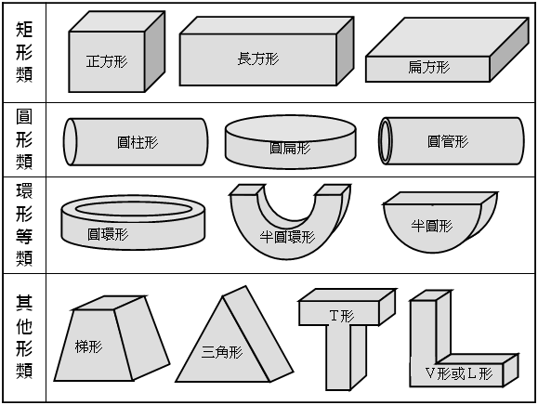

附件三：籤枝規格圖
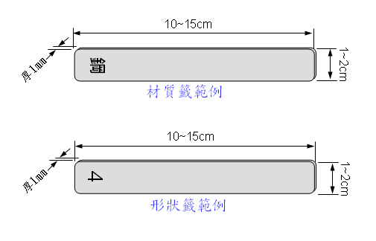

填報人簽章： 日期： 填報單位用印：
備註：
一、申請場地涉及技術上與公共安全有關者或法規效用者，必要時，中央主管機關得隨時會同有關單位會勘評鑑。
二、請確實依據技術士技能檢定及發證辦法第四章術科測試場地機具設備評鑑與補助之相關規定申請場地評鑑。
三、經評鑑合格之單位有下列情形之一者，中央主管機關應為廢止其職類級別場地合格之處分，並註銷其合格證書：
1.場地及機具設備嚴重毀損或變更用途，致已無法辦理術科測試。
2.場地經建管、環保、消防、安全衛生或相關機關(構)檢查不符規定，經各該目的事業主管機關限期改善，屆期未改善。
3.評鑑合格後縮減場地空間、機具設備，經中央主管機關限期改善，屆期未改善。
4.拒絕接受中央主管機關委託辦理術科測試，連續三次以上或五年內累計達5次以上。
5.同一場地及機具設備不得提供作為二個以上單位申請評鑑使用。
6.場地自評表有更動時，應於規定期間內，提出評鑑申請或填報調整情形。
7.辦理技能檢定有徇私舞弊。
8.其他違反技術士技能檢定及發證辦法及相關法令規定情節重大。
四、評鑑合格單位有第三點第1、2款情形時，應立即停止辦理技能檢定，並通知中央主管機關，未通知經查獲者，除註銷其評鑑合格證書外，不再受理其申請同職類級別場地評鑑。
五、評鑑合格單位所提供申請評鑑之資料、文件，有偽造、變造或其他虛偽不實情事者，撤銷其評鑑合格證書。
六、請每頁間加蓋騎縫章，並檢查有無缺頁。

